**Problemas de Olimpiadas 1º bachillerato**

**Madrid-2011**

**1.** Un coche recorre 50 km a 40 km/h; la velocidad constante a la que recorre los siguientes 50 km para que la velocidad media en los 100 km totales sea 50 km/h es:

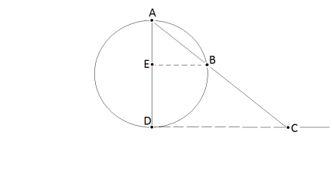a) 50 b)57,5 c) 60 d) 66,7

**2.** Dos partículas se encuentran en el punto A más alto de una circunferencia vertical de diámetro 2R. Una de las partículas, la 1, se deja caer libremente y la otra desliza sin rozamiento por una rampa de inclinación $α$ que corta a la circunferencia en el punto B; cuando la partícula 2 pase por el punto B, la partícula 1 se encontrará en el punto:

a) E b) D c) ED/2 d)C

**3.** Una catapulta lanza una piedra que alcanza una altura máxima de 40 m a 190 m del punto de lanzamiento (en suelo horizontal). El ángulo de lanzamiento respecto de la horizontal es (en o)

a) 17º b) 20º c) 23o d) 28º

4. Sobre un plano inclinado levantado hacia la derecha y de inclinación = 30o  descansa un cuerpo de masa 2 kg. La aceleración constante y horizontal a con la que hay que mover el plano de derecha a izquierda para que el cuerpo permanezca en reposo sobre el plano es (en m/s2):

a) 4,9 b) 5,7 c) 8,5 d) 9,8

# 5. Un péndulo de longitud 0,75 m debe describir una superficie cónica vertical cuyo ángulo en el vértice es de 30o.La velocidad tangencial de la esferita del péndulo es (en m/s):

a) 0,71 b) 1,09 c) 1,46 d) 1,60

**6.** Una persona de 80 kg decide subir por una escalera automática de bajada. Si el piso superior está a 8 m de altura, la velocidad de la escalera es 5 m/s y su inclinación 15o, el trabajo mínimo que debe realizar para llegar en 10 s es (en kJ):

a) 6,3 b) 7,3 c) 8,9 d) 16,7

**Madrid-2010**

